Oefen examen 1. B1-K2-W1

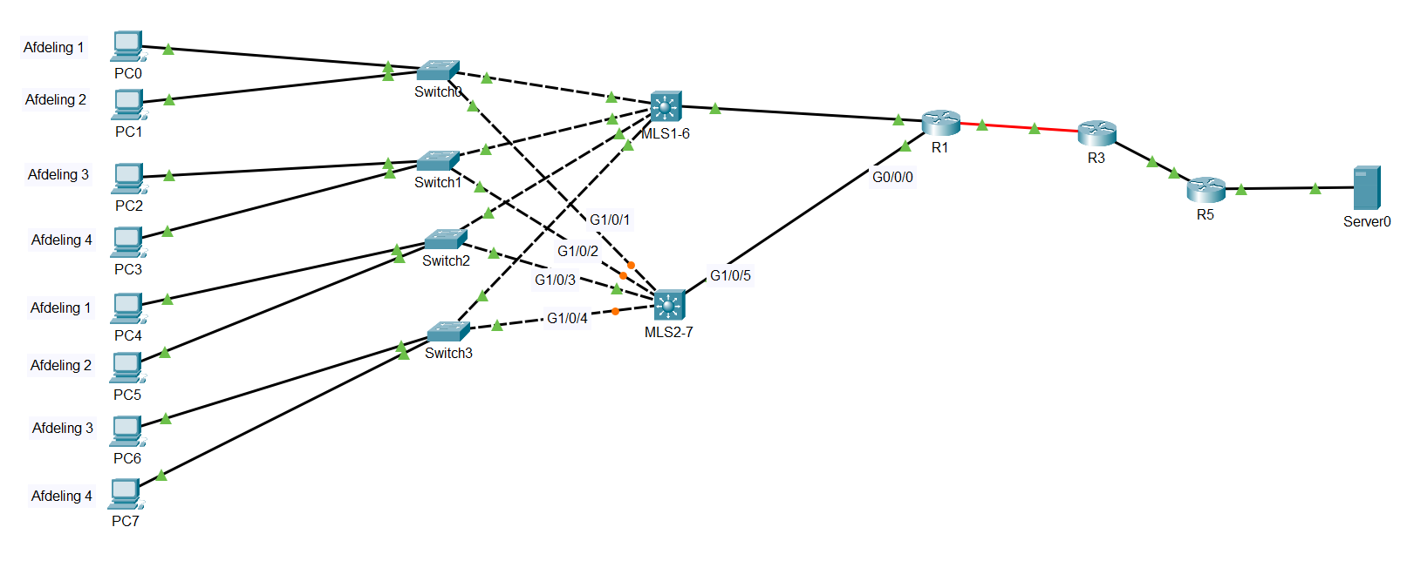

Doel is een redundante distributielaag te creëren door het plaatsen en configureren van een extra multi layer switch.

1. Plaats de extra MLS zoals het schema aangeeft
2. Configureer R1 G0/0/0 met ip 192.168.1.1/24
3. Config op MLS2-7, GigabitEthernet1/0/5, 192.168.1.2 255.255.255.0
4. MLS1-6 deelt de volgende ip adressen uit :

* 192.168.10.1 192.168.10.100
* 192.168.20.1 192.168.20.100
* 192.168.30.1 192.168.30.100
* 192.168.40.1 192.168.40.100
* 192.168.50.1 192.168.50.100

1. MLS2-7 deelt de volgende ip adressen uit :

* 192.168.10.101 192.168.10.255
* 192.168.20.101 192.168.20.255
* 192.168.30.101 192.168.30.255
* 192.168.40.101 192.168.40.255
* 192.168.50.101 192.168.50.255

1. Configureer voor alle vlans HSRP, gebruik de volgende info :
   1. MLS1-6, vlan10 en 20 -> priority 255, preempt
   2. MLS2-7, vlan 30, 40, 50 -> priority 255, preempt
   3. MLS1-6 “echte” ip moet worden 192.168.X.2 (X=afdeling)
   4. MLS2-7 “echte” ip moet worden 192.168.X.3 (X=afdeling)
   5. Standby ip voor alle afdelingen 192.168.X.1 (X=afdeling)
2. Configureer ospf op MLS2-7,neem MLS1-6 als voorbeeld
3. Plaats PC7 in vlan 50